Automatizační cvičení

|  |  |  |  |  |
| --- | --- | --- | --- | --- |
| **A4** | 106 - Lineární elektropneumatika | | | |
| Paikrt Zdeněk | |  | 1/6 | Známka: |
| 24.09.2019 | | 2.10.2019 |  | Odevzdáno: |

Zadání:

Navrhni reléové ovládání 3 pneupohonů s činností B+ A- C+ B- A+ C- .

Konfigurace prvků použitých v úloze:

Postup:

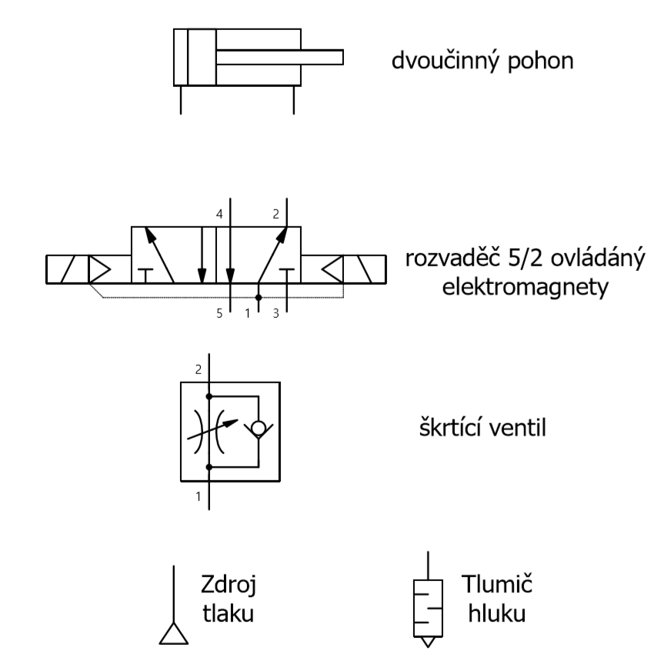

Zakreslíme zadaný průběh do harmonogramu činností, kde zjistíme, které signály aktivují jaký rozvaděč.

Schéma zapojení pracoviště (situační / ideové schéma):

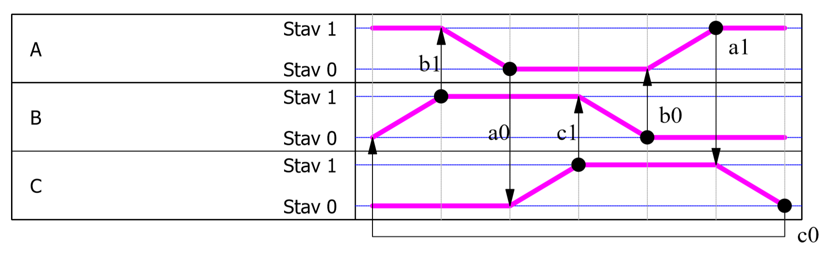

Harmonogram

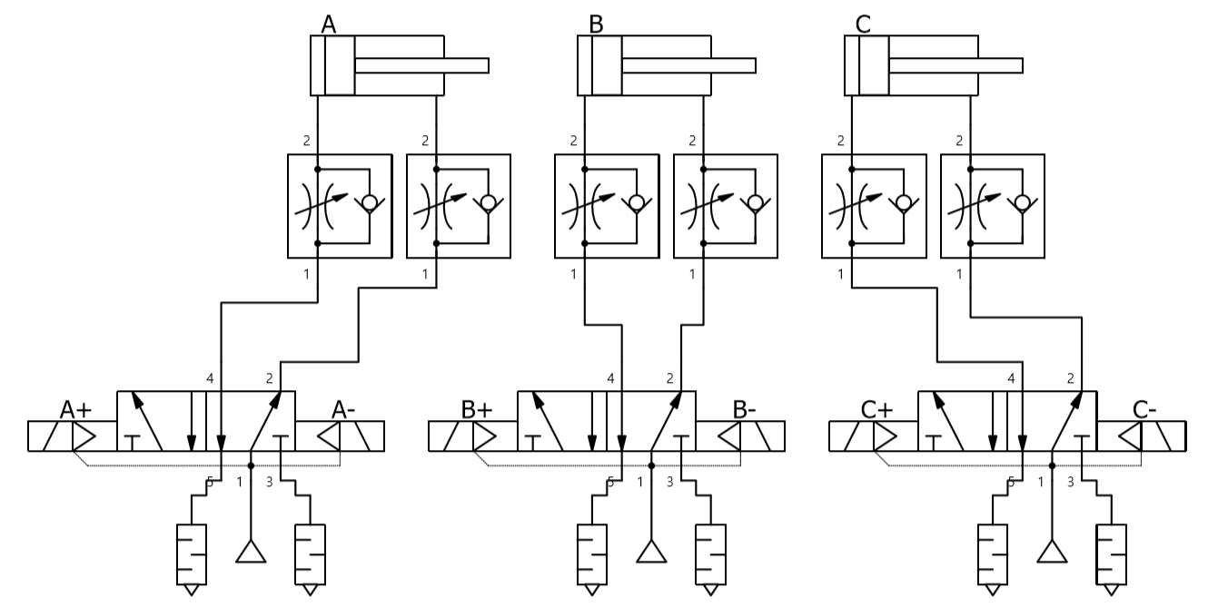

Pneumatické zapojení

Start a Stop systém s podtlakovou ochranou

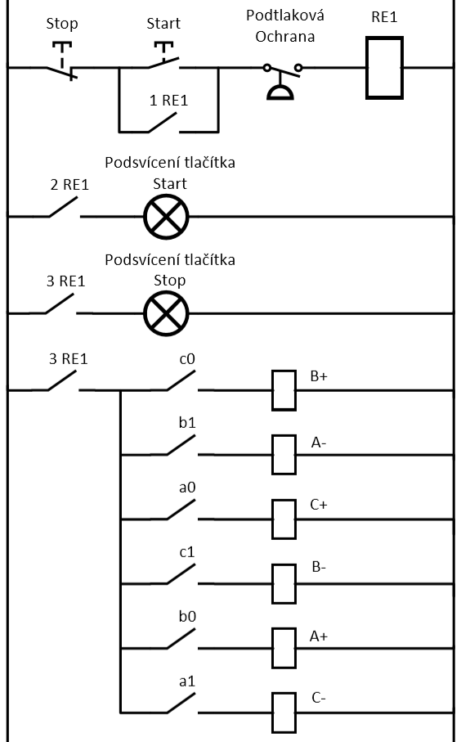

Kontrolka možnosti stisknout start

Kontrolka možnosti stisknout stop

Spínání elektromagnetů v rozvaděčích 5/2 pomocí koncových signálů

Elektrické zapojení

Závěr:

V první části vytváření obvodu jsem byl zmatený, ale po krátké době jsem se zorientoval a dokázal vytvořit funkční zapojení. Zapojení splňovalo zadaný harmonogram. V obvodu je zanesená ochrana proti podtlaku. Bohužel jsem z důvodu nedostatku času nestihl do zapojení implementovat 1 cyklus.